**PRAKTIKUM PEMROGRAMAN WEB**

**TUGAS #3**



Nama : Yuafiq Alfin Al Khasan

NIM : 23.11.5596

Kelas : IF04

**FAKULTAS ILMU KOMPUTER**

**UNIVERSITAS AMIKOM YOGYAKARTA**

**YOGYAKARTA**

1. Form Biodata Diri
2. Hasil Program

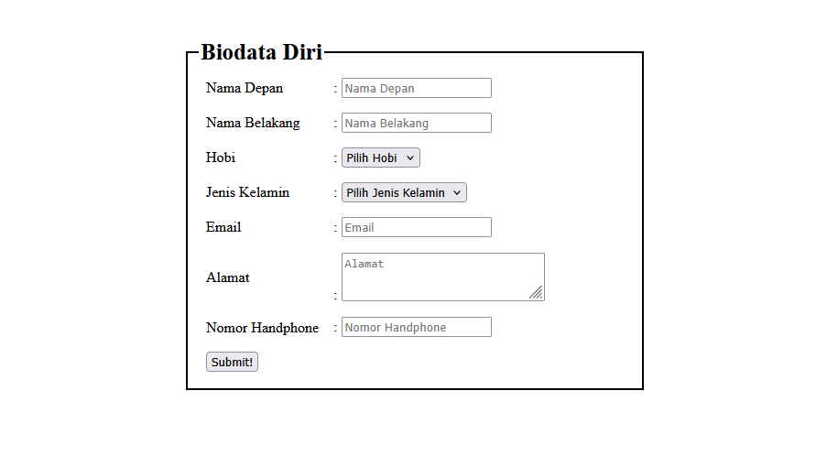

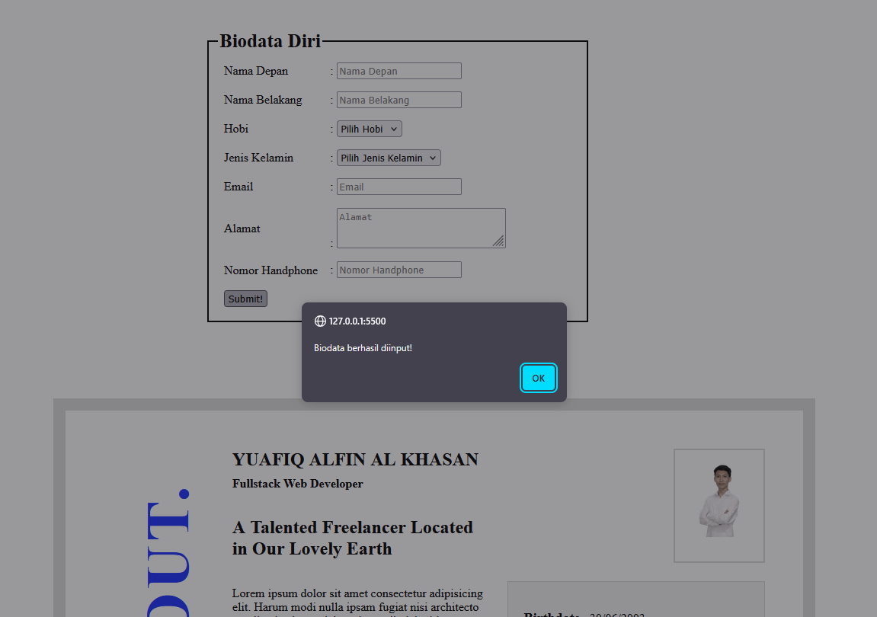

1. Penjelasan Code
2. <!-- Form Biodata Diri -->
3. <section>
4. <div style="margin: auto; width: 600px; margin-top: 50px">
5. <div>
6. <form id="submit-button" action="#" method="">
7. <fieldset style="width: 500px; border: 2px solid black">
8. <legend style="font-size: 25px"><b>Biodata Diri</b></legend>
9. <table>
10. <tr>
11. <td>Nama Depan</td>
12. <td>
13. :
14. <input
15. type="text"
16. name="nama_depan"
17. placeholder="Nama Depan"
18. />
19. </td>
20. </tr>
21. <tr>
22. <td>Nama Belakang</td>
23. <td>
24. :
25. <input
26. type="text"
27. name="nama_belakang"
28. placeholder="Nama Belakang"
29. />
30. </td>
31. </tr>
32. <tr>
33. <td>Hobi</td>
34. <td>
35. :
36. <select name="hobi">
37. <option>Pilih Hobi</option>
38. <option>Olahraga</option>
39. <option>Membaca</option>
40. <option>Menulis</option>
41. <option>Musik</option>
42. </select>
43. </td>
44. </tr>
45. <tr>
46. <td>Jenis Kelamin</td>
47. <td>
48. :
49. <select name="jenis_kelamin">
50. <option>Pilih Jenis Kelamin</option>
51. <option>Laki-laki</option>
52. <option>Perempuan</option>
53. </select>
54. </td>
55. </tr>
56. <tr>
57. <td>Email</td>
58. <td>
59. : <input type="email" name="email" placeholder="Email" />
60. </td>
61. </tr>
62. <tr>
63. <td>Alamat</td>
64. <td>
65. :
66. <textarea
67. name="alamat"
68. rows="3"
69. cols="30"
70. placeholder="Alamat"
71. ></textarea>
72. </td>
73. </tr>
74. <tr>
75. <td>Nomor Handphone</td>
76. <td>
77. :
78. <input
79. type="tel"
80. name="nomor_hp"
81. placeholder="Nomor Handphone"
82. />
83. </td>
84. </tr>
85. <tr>
86. <td colspan="2">
87. <button type="submit">Submit!</button>
88. </td>
89. </tr>
90. </table>
91. </fieldset>
92. </form>
93. </div>
94. </div>
95. </section>

<script>

      const submitButton = document.getElementById("submit-button");

      submitButton.addEventListener("submit", function (e) {

        e.preventDefault();

        window.alert("Biodata berhasil diinput!");

      });

    </script>

* Form biodata diatas menggunakan table sebagai kerangka body guna untuk menata element didalamnya agar terlihat lebih rapi.
* Element table dibungkus oleh fieldset untuk memberikan tag ‘legend’ untuk menambahkan judul form.
* Menggunakan HTML form untuk mengumpulkan dan mengirimkan data.
* Menggunakan tag input untuk menerima nilai masukan.
* Menggunakan pembungkus div sebagai container luar.
* Menggunakan kombinasi antara inline CSS dan internal CSS.
* Menggunakan JavaScript untuk menampilkan window alert setelah menekan tombol.

1. Resume
2. Hasil Program

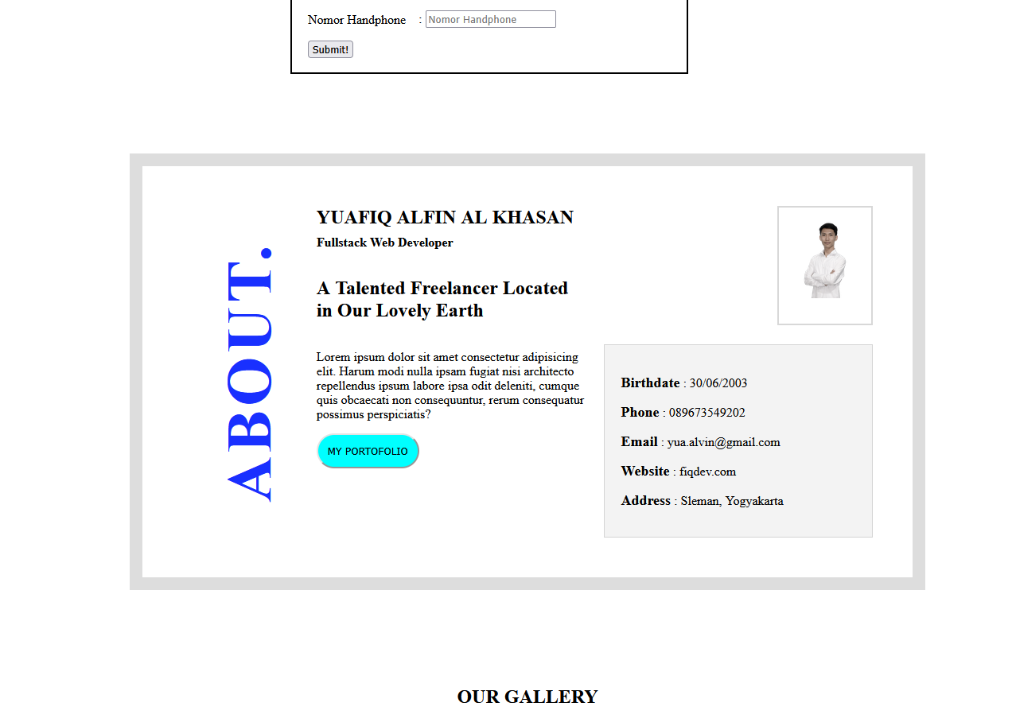

1. Code Program
2. <!-- Resume -->
3. <section style="margin-top: 100px">
4. <div style="max-width: 1000px; margin: auto">
5. <div style="background-color: rgb(221, 221, 221); padding: 16px">
6. <div style="background-color: white; padding: 50px; display: flex">
7. <div
8. style="
9. display: flex;
10. justify-content: center;
11. align-items: center;
12. flex: 1;
13. "
14. >
15. <h1
16. style="
17. font-weight: 900;
18. font-size: 80px;
19. transform: rotate(-90deg);
20. display: block;
21. color: rgb(25, 48, 255);
22. letter-spacing: 5px;
23. position: absolute;
24. "
25. >
26. ABOUT.
27. </h1>
28. </div>
29. <div style="flex: 2">
30. <h1 style="margin: 0px">YUAFIQ ALFIN AL KHASAN</h1>
31. <h4 style="margin-top: 8px">Fullstack Web Developer</h4>
32. <h2 style="margin-top: 35px">
33. A <b>Talented Freelancer</b> Located in Our Lovely Earth
34. </h2>
35. <p style="margin-top: 35px">
36. Lorem ipsum dolor sit amet consectetur adipisicing elit. Harum
37. modi nulla ipsam fugiat nisi architecto repellendus ipsum labore
38. ipsa odit deleniti, cumque quis obcaecati non consequuntur,
39. rerum consequatur possimus perspiciatis?
40. </p>
41. <button
42. type="button"
43. style="
44. padding: 12px;
45. border-radius: 50px;
46. background-color: aqua;
47. "
48. >
49. MY PORTOFOLIO
50. </button>
51. </div>
52. <div style="flex: 2; margin-left: 24px">
53. <div style="display: flex; justify-content: right">
54. <div
55. style="
56. border: 2px solid rgb(216, 216, 216);
57. display: flex;
58. padding: 4px;
59. width: 120px;
60. height: 150px;
61. "
62. >
63. <img
64. src="./yuafiq.png"
65. alt="yuafiq.png"
66. style="
67. width: 110px;
68. height: 110px;
69. padding-top: 8px;
70. background-color: white;
71. "
72. />
73. </div>
74. </div>
75. <div
76. style="
77. background-color: rgb(243, 243, 243);
78. padding: 20px;
79. margin-top: 24px;
80. border: 0.5px solid rgb(212, 212, 212);
81. "
82. >
83. <p>
84. <span style="font-size: large"><b>Birthdate</b></span> :
85. 30/06/2003
86. </p>
87. <p>
88. <span style="font-size: large"><b>Phone</b></span> :
89. 089673549202
90. </p>
91. <p>
92. <span style="font-size: large"><b>Email</b></span> :
93. yua.alvin@gmail.com
94. </p>
95. <p>
96. <span style="font-size: large"><b>Website</b></span> :
97. fiqdev.com
98. </p>
99. <p>
100. <span style="font-size: large"><b>Address</b></span> : Sleman,
101. Yogyakarta
102. </p>
103. </div>
104. </div>
105. </div>
106. </div>
107. </div>
108. </section>

* Resume diatas dibungkus dengan beberapa container.
* Positioning menggunakan flexbox.
* Menggunakan container 3 bagian secara horizontal
* Styling menggunakan inline CSS dan internal CSS.

1. Our Gallery
2. Hasil Program

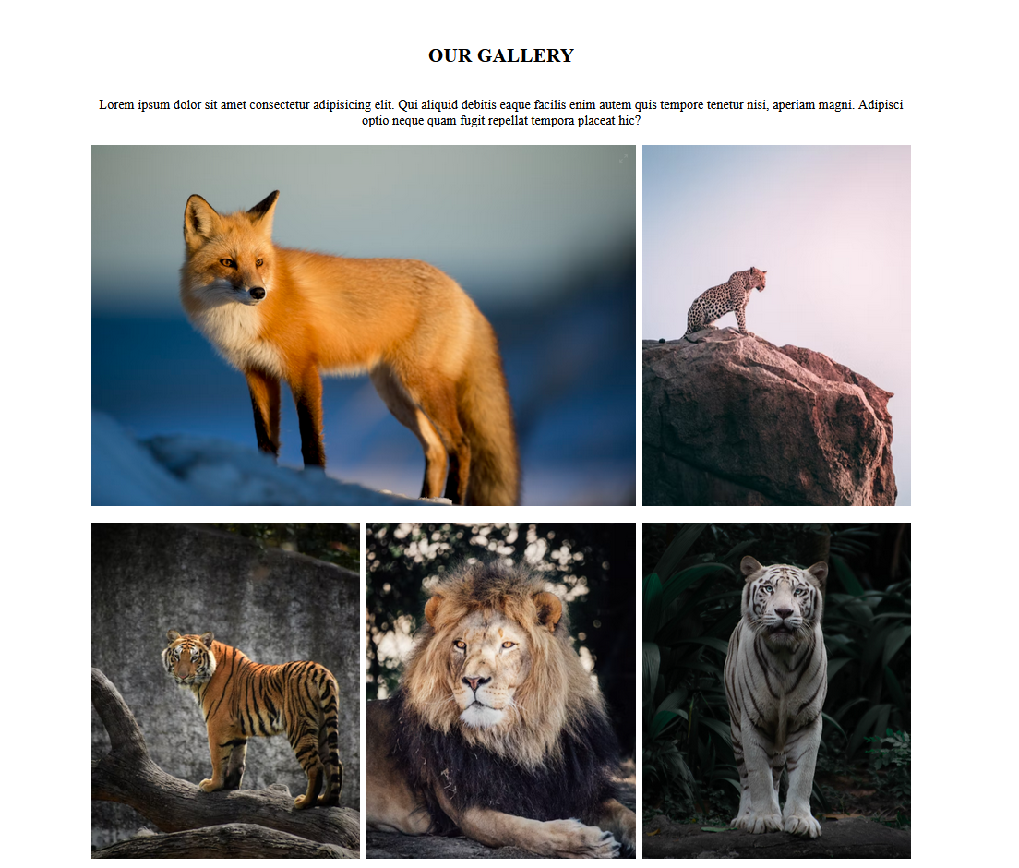

1. Code Program
2. <!-- Galeri -->
3. <section style="margin-top: 100px">
4. <div
5. style="
6. max-width: 1000px;
7. margin: auto;
8. display: flex;
9. flex-direction: column;
10. max-width: 1000px;
11. "
12. >
13. <h1 style="text-align: center">OUR GALLERY</h1>
14. <p style="text-align: center">
15. Lorem ipsum dolor sit amet consectetur adipisicing elit. Qui aliquid
16. debitis eaque facilis enim autem quis tempore tenetur nisi, aperiam
17. magni. Adipisci optio neque quam fugit repellat tempora placeat hic?
18. </p>
19. <div style="display: flex">
20. <div style="flex: 2; width: 66.6%">
21. <img src="./wolf.png" alt="" style="width: 100%; padding: 4px" />
22. </div>
23. <div style="flex: 1; width: 33.3%">
24. <img
25. src="./harimau1.png"
26. alt="harimau1"
27. style="width: 100%; height: 99%; padding: 4px"
28. />
29. </div>
30. </div>
31. <div style="display: flex; margin-top: 8px">
32. <div style="flex: 1; width: 33.3%">
33. <img
34. src="./harimau2.png"
35. alt="harimau2"
36. style="width: 100%; padding: 4px"
37. />
38. </div>
39. <div style="flex: 1; width: 33.3%">
40. <img
41. src="./harimau3.png"
42. alt="harimau3"
43. style="width: 100%; padding: 4px"
44. />
45. </div>
46. <div style="flex: 1; width: 33.3%">
47. <img
48. src="./harimau4.png"
49. alt="harimau 4"
50. style="width: 100%; padding: 4px"
51. />
52. </div>
53. </div>
54. </div>
55. </section>

* Our Gallery diatas disusun dengan beberapa container
* Positioning element menggunakan flexbox
* Menggunakan container 3 bagian secara horizontal
* Menggunakan container 2 bagian secara vertikal
* Menggunakan assets foto dari unsplash.com
* Styling menggunakan inline CSS dan internal CSS